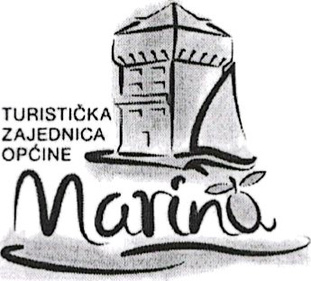
TURISTIČKA ZAJEDNICA OPĆINE MARINA
Ante Rudana 47 | HR-2i 222 Marina
Tel: 021 889 015 www.tz-marina.hr info@tz-marina.hr
PRAVILNIK O DAVANJU SPONZORSTVA I DONACIJA
U TURISTIČKOJ ZAJEDNICI

OPĆINE MARINA
Na temelju članka 23. i članka 28. Statuta Turističke zajednice Općine Marina (Službeni glasnik br. 15/20), Vijeće turistiške zajednice Općine Marina je na svojoj sjednici održanoj dana 28.02.2022. g. donijelo slijedeći
PRAVILNIK
ZA DAVANJE SPONZORSTVA I DONACIJA
Članak 1.
Turistička zajednica temelji sponzoriranje i donacije na poslovnim principima, načelu dobrog gospodarstvenika i društveno odgovornog poslovanja pri čemu se nastoje ostvariti mogućnosti organiziranja događanja s ciljem stvaranja dodatne ponude u destinaciji te dodatne marketinške aktivnosti Turističke zajednice u projektima organizacija ili udruga.
Članak 2.
Sponzorstva i donacije Turistička zajednica može odobriti sljedećim subjektima: kulturnim, sportskim i vjerskim zajednicama i udrugama obrazovnim, znanstvenim i•humanitarnim projektima i udrugama fizičkim osobama u svrhu liječenja ili kao pomoć socijalno ugroženim osobama ostalim neprofitnim organizacijama ukoliko ne ispunjavaju uvjete iz članka 4.
Članak 3.
Sponzorstva i donacije se odobravaju temeljem zaprimljenih zahtjeva od strane korisnika na osnovu kojeg direktorica turističke zajednice donosi Odluku o donaciji ili sponzorstvu.
Subjekti svoje zahtjeve podnose pismenim putem i to mogu učiniti tijekom čitave godine.
Članak 4.
Turističke zajednica neće davati sponzorstvo i donacije sljedećim subjektima / događanjima:
- političkim strankama i političkim udrugama građana
- organizacijama koje podupiru bilo koji oblik diskriminacije i ograničavanje slobode mišljenja
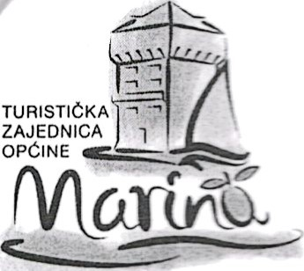
- događanjima uvredljivog sadržaja ili događanja koja za posljedicu imaju remećenje javnog reda i mira te koja se smatraju uvredljivima za javni moral
- trgovačkim društvima, profitnim organizacijama i udrugama čiji su osnivači djelatnici Turističke zajednice s ciljem sprječavanja sukoba interesa u stjecanja osobne koristi djelatnika
trgovačkim društvima, płofitnim udrugama i organizacijama koje imaju dugovanja prema državi.
Članak 5.
Subjektima iz članka 2. ovog Protokola direktorica može odobriti maksimalno 5.000,00 kuna po pojedinom subjektu za organizaciju kulturnih, sportskih i zabavnih sadržaja kojim se oplemenjuje program događanja u destinaciji.
Članak 6.
Iznimno od članka 5. s udrugama s kojima Turistička zajednica ima dugogodišnju suradnju na manifestacijama od većeg značaja koja se događaju svake godine, može se sklopiti j, odluka o donaciji većeg iznosa ako su događanje i iznos potpore definirani programom rada ili odlukom turističkog vijeća.
Članak 7.
Ova procedura stupa na snagu danom donošenja.


